TUẦN 9 - TIẾT 17 - Ngày thực hiện 5/11/2024
Nội dung | Định lượng | Phương pháp, tổ chức và yêu cầu
 |  | Hoạt động GV | Hoạt động HS
1. Hoạt động khởi động  - Nhận lớp  - Khởi động: Xoay các khớp cổ tay, cổ chân, vai, hông, gối.  - Trò chơi: “Chạy truyền tin”  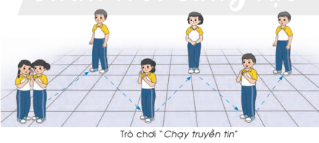  2. Hoạt động hình thành kiến thức mới  Học động tác lườn kết hợp với cờ  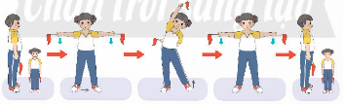  3. Hoạt động tập luyện  - Tập luyện cả lớp  - Tập luyện theo tổ  - Thi trình diễn  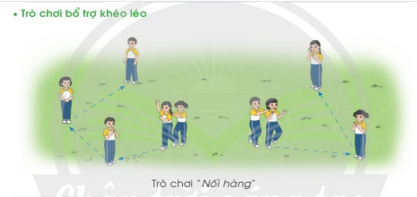  b. Trò chơi “Nối hàng”.  c. Hồi tĩnh  - Thả lỏng cơ toàn thân.  4. Hoạt động vận dụng  a. Vận dụng  b. Nhận xét giờ học | 5-7’  2lx8n  8-10’  13-15’  3’ | - Gv nhận lớp, thăm hỏi sức khỏe học sinh phổ biến nội dung yêu cầu giờ học  - GV hướng dẫn sơ lược cách chơi.  - Tổ chức cho học sinh chơi  - GV cho HS xem tranh  - GV chốt ý, kết luận  - GV hô nhịp cùng thực hiện với HS  - Chia tổ tập luyện  - GV kết luận  - GV nêu tên trò chơi, hướng dẫn cách chơi, tổ chức cho HS tham gia chơi  - GD HS qua trò chơi  - Nhắc lại động tác đã học?  - Em có thể thực hiện động tác lườn vào lúc nào để rèn luyện sức khỏe?  - GV lưu ý nhắc nhở.  - Xuống lớp | - Đội hình nhận lớp  - CSL điều khiển khởi động.  - HS chơi trò chơi.                 - HS quan sát tranh  - HS nói những gì nhìn thấy trong tranh  - HS thảo luận nhóm  - HS lên thực hiện  - HS nhận xét  - HS thực hiện  - ĐH tập luyện theo tổ                       - Từng tổ lên thực hiện  - HS bình chọn tổ nào tập đúng động tác, đúng nhịp, đều.  - Đội hình chơi  - HS nhận xét, tuyên dương  - HS thực hiện thả lỏng  - HS trả lời  - HS nhận xét bạn  - HS nhận xét giờ học của lớp.
IV. Điều chỉnh sau bài dạy
………………………………………………………………………………………………………………………………………………………………………………………………………………………………………………………………………………

Bài 3: ĐỘNG TÁC LƯNG BỤNG VÀ ĐỘNG TÁC TOÀN THÂN KẾT HỢP VỚI CỜ; 2 tiết

I. Yêu cầu cần đạt: Bài học góp phần bồi dưỡng cho học sinh:
- Biết và thực hiện được động tác lưng bụng và động tác toàn thân kết hợp với cờ đúng theo nhịp hô. Tham gia được trò chơi vận động.
- Biết nhận xét, hỗ trợ và giúp đỡ bạn cùng học thực hiện đúng động tác và tích cực tham gia trò chơi.
- Chăm chỉ, trung thực, tự giác trong tập luyện.
II. Đồ dùng dạy học
- Địa điểm: Sân trường
- Phương tiện:
+ Giáo viên: Tranh ảnh, trang phục thể thao, phấn, cờ, còi, dây dài, bóng, sọt đựng bóng.
+ Học sinh: trang phục thể thao, cờ.
III. Các hoạt động dạy học chủ yếu
TUẦN 9 - TIẾT 18 - Ngày thực hiện 6/11/2024
Nội dung | Định lượng | Phương pháp, tổ chức và yêu cầu
 |  | Hoạt động GV | Hoạt động HS
1. Hoạt động khởi động  - Nhận lớp  - Khởi động: Xoay các khớp cổ tay, cổ chân, vai, hông, gối.  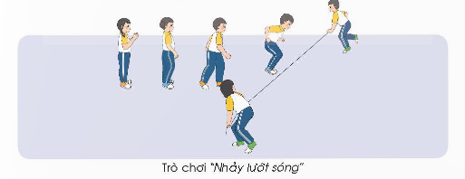  - Trò chơi: “Lướt sóng”  2. Hoạt động hình thành kiến thức mới  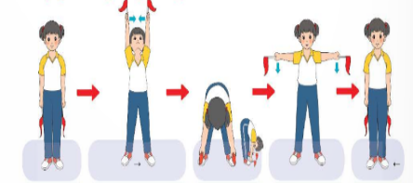  Học động tác lưng bụng kết hợp với cờ  3. Hoạt động tập luyện  - Tập luyện cả lớp  - Tập luyện theo tổ  - Thi trình diễn  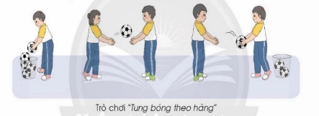  b. Trò chơi “Chuyển vật”.  c. Hồi tĩnh  - Thả lỏng cơ toàn thân.  4. Hoạt động vận dụng  a. Vận dụng  b. Nhận xét giờ học | 5-7’  2lx8n  8-10’  13-15’  3’ | - Gv nhận lớp, thăm hỏi sức khỏe học sinh phổ biến nội dung yêu cầu giờ học  - GV hướng dẫn sơ lược cách chơi.  - Tổ chức cho học sinh chơi  - GV cho HS xem tranh  - GV chốt ý, kết luận  - GV hô nhịp cùng thực hiện với HS  - Chia tổ tập luyện  - GV kết luận  - GV nêu tên trò chơi, hướng dẫn cách chơi, tổ chức cho HS tham gia chơi  - GD HS qua trò chơi  - Nhắc lại động tác đã học?  - Em có thể thực hiện động tác lưng bụng vào lúc nào để rèn luyện sức khỏe?  - GV lưu ý nhắc nhở.  - Xuống lớp | - Đội hình nhận lớp  - CSL điều khiển khởi động.  - HS chơi trò chơi.                                    - HS quan sát tranh  - HS nói những gì nhìn thấy trong tranh  - HS thảo luận nhóm  - HS lên thực hiện  - HS nhận xét  - HS thực hiện  - ĐH tập luyện theo tổ                       - Từng tổ lên thực hiện  - HS bình chọn tổ nào tập đúng động tác, đúng nhịp, đều.  - Đội hình chơi                  - HS nhận xét, tuyên dương  - HS thực hiện thả lỏng  - HS trả lời  - HS nhận xét bạn  - HS nhận xét giờ học của lớp.

